**Введение**

Электрическим приводом называется конструктивное единство электромеханического преобразователя энергии, механических преобразователей энергии, преобразователя электрической энергии и микропроцессорной системы управления.

Составляющие элементы данной системы являются весьма дорогостоящими, следовательно, инженеру, разрабатывающему систему электрического привода, необходимо иметь навык производить технико-экономический расчёт элементов системы и уметь грамотно производить оценку рынка данных элементов. Данное умение необходимо для того, чтобы при меньшей стоимости данной системы можно было получить лучшие её качественные показатели.

В данном реферате будет рассмотрен анализ рынка электромеханических преобразователей. Однако необходимо понимать, что сам по себе двигатель в производстве не используется в принципе, он используется только в системе электропривода. Поэтому тенденции развития рынка двигателей будут совпадать с тенденциями развития рынка приводов.

Целью исследования является исследование российского рынка электродвигателей с целью оценки целесообразности выхода на данный рынок.

1. **Анализ рынка**

Под анализом рынка подразумевается - изучение рынка товаров и услуг, спроса и предложения, поведения потребителей, рыночной конъюнктуры, динамики цен с целью лучшего продвижения своих товаров на рынке.

Иначе говоря, это анализ ситуации на фирмах или предприятиях в русле событий, происходящих на рынке. Анализ рынка является основой для коммерческой политики компании. При этом анализируются необходимые затраты на закупку, производство и реализацию продукции в соответствии с возможностями получения дохода. В Анализе рынка применяются данные статистики и исследования общественного мнения, эмпирические данные хозяйственной деятельности компании, нормативно-правовые акты государства.

Целью современных методик анализа товарных рынков территорий является измерение важнейших параметров и показателей состояния конкурентной среды и уровней их монополизации. С 1993г. ГКАП РФ и его территориальные управления ведут разработку и апробацию различных вариантов таких методик. В процессе разработок программ для демонополизации экономики и развития конкуренции на товарных рынках начала постепенно выстраиваться и методика анализа конкурентной среды.

В современной экономической науке существует множество способов маркетингового анализа с целью получения самых широких сведениё о данном рынке, Однако все данные методы сводятся к решению следующих задач:

* Определение общей статистики российского рынка электродвигателей в динамике:
* Суммарный объем внутреннего производства электродвигателей до 2008 г.
* Суммарный объем импорта электродвигателей на территорию РФ до 2008 г.
* Суммарный объем экспорта электродвигателей из РФ в до 2008 г.
* Соотношение внутреннего производства и импортных поставок на рынок ЭД РФ.
* Определение ключевых импортеров и экспортеров на рынке электродвигателей.
* Определение основных производителей электродвигателей и их положения на рынке.
* Выявление основных потребляющих отраслей и оценка динамики их развития.
* Сегментация рынка электродвигателей по основным типам, представленным на российском рынке.
* Классификация электродвигателей по различным критериям.

1. **Определение общей статистики Российского рынка электродвигателей**

Электротехническая промышленность сегодня занимает особое место в машиностроительном комплексе промышленности России в целом. Российское электротехническое производство развивается высокими темпами;

Что касается производства непосредственно электродвигателей, то современное состояние отечественного рынка электродвигателей определяется в первую очередь жесткой внутрироссийской конкуренцией заводов-изготовителей;

И связи с возросшим интересом зарубежных производителей электротехнического оборудования к российскому рынку, а также желанием отечественных компаний расширить свой рынок сбыла за счет зарубежных потребителей.

Резкое снижение импорта электродвигателей в 2005 возможно было связано с постановлением "О мерах по защите российских производителей трехфазных асинхронных электродвигателей".

Предположительно, в ближайшее время, рост производства электродвигателей будет связан в основном с освоением выпуска новых энергоэкономичных, конкурентоспособных двигателей, имеющих повышенный спрос.

По нашей оценке, наконец-то прекращается многолетний спад производства в машиностроении. В большинстве подотраслей машиностроительного комплекса наблюдается заметное оживление деловой активности (за исключением железнодорожного, сельскохозяйственного и строительно-дорожного машиностроения). Увеличивается спрос на комплектующие, в том числе и на электродвигатели переменного тока с высотой оси вращения 63 – 355 мм, которым и посвящен данный обзор.

За четыре месяца 2007 года относительно соответствующего периода прошлого года производство возросло на 9,1% и, учитывая обычный сезонный спад в летние месяцы, годовое производство, по оценке специалистов, возрастет на 6%.

Общий объем продаж на рынках России с учетом импорта возрастет на 3,3%, а объем продаж отечественной продукции возрастет более чем на 7%, что будет обусловлено дальнейшим снижением импорта с 80,63 тыс. шт. в 2005 г. до 72,0 тыс. шт. в 2006 г. за счет расширения ассортимента выпускаемой на отечественных заводах продукции. Постоянно растет средняя единичная мощность электродвигателей (с 8,7 кВт в 1995 г. до 9,8 кВт в 1998 г.), что также способствует сокращению импорта электродвигателей высокой мощности.

Средняя стоимость экспортируемой продукции:

в страны СНГ– 0,63 тыс.долл./шт.

в страны дальнего зарубежья – 0,36 тыс.долл./шт.

Региональный спрос зависит от наличия машиностроительных производств и их финансового состояния. В 2007 г. он распределился следующим образом (см. табл. 1).

Таблица 1

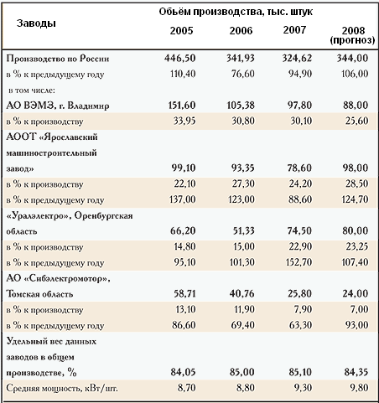

Росту спроса будет способствовать и стабилизация цен на готовую продукцию, которые возрастут незначительно, в среднем на 4 – 5% за год.

Экспорт и импорт электродвигателей (со странами СНГ) можно рассмотреть по данным диаграмм, приведенных на рисунках 1 и 2.

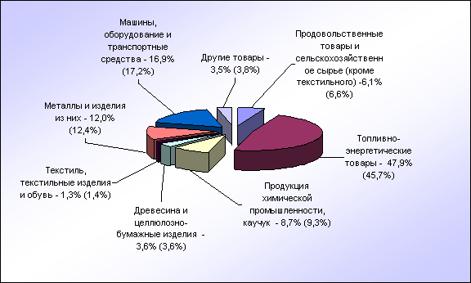

Рисунок 1 - Товарная структура экспорта России в страны СНГ в январе-августе 2007 г.

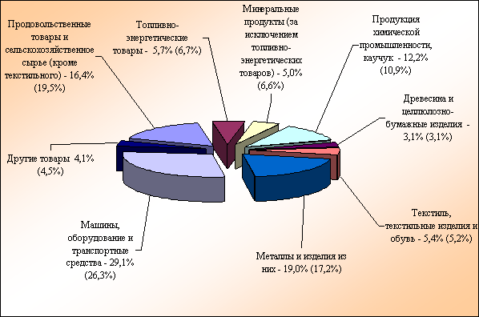

Рисунок 2 - Товарная структура импорта России из стран СНГ в январе-августе 2007 г.

Как видно из представленных диаграммы экспорт двигателей в страны СНГ составляет 16,9 %, а импорт 29,1 %.

Экспорт и импорт электродвигателей (со странами дальнего зарубежья) можно рассмотреть по данным диаграмм, приведенных на рисунках 3 и 4.

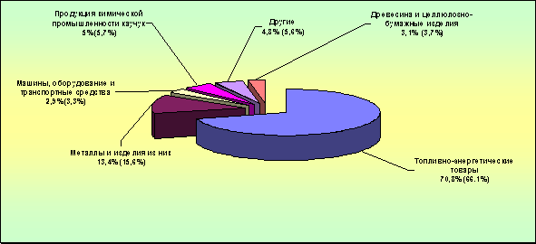

Рисунок 3 - Товарная структура экспорта России в страны дальнего зарубежья в январе-августе 2007 г.

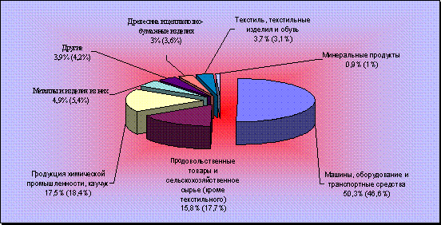

Рисунок 4 - Товарная структура импорта России из стран дальнего зарубежья в январе-августе 2007 г.

Как видно из представленных рисунков экспорт отечественных двигателей составляет всего 3%, когда импорт зарубежных двигателей в Россию составляет 50,3%.

Данная динамика, вызванная сильной монополизацией Российского рынка электродвигателей. Еще пять лет назад около 90% всех электродвигателей переменного тока выпускали 5 заводов: ВЭМЗ, Ярославский машиностроительный, «Уралэлектро-СТМ», «Сибэлектромотор», «Псковские электрические моторы». Однако внутри этой группы крупнейших производителей происходили серьезные изменения.

Так, например завод ОАО «Сибэлектромотор» является монополистом в выпуске отечественных крановых электродвигателей, Поэтому многие заводы, нуждающиеся в данных двигателях, закупают двигатели зарубежных фирм, например крановые двигатели фирмы SIMENS, Талинского электромеханического завода и д.р.

Поэтому чтобы снизить величину экспорта, правительством РФ установлены временные ввозные таможенные пошлины на асинхронные электродвигатели переменного тока. Многофазные в размере 10 % от их таможенной стоимости, но не менее 10 евро за 1 двигатель мощностью не более 750 Вт и не менее 20 евро за 1 двигатель мощностью от 750 Вт до 7,5 кВт.

1. **Определение ключевых импортеров и экспортеров на рынке электродвигателей**

К основным странам импортёрам относятся следующие станы:

* из СНГ – Украина (34,5%), Киргизия (23,8%), Молдавия (15,5%), Азербайджан (11,5%);
* из дальнего зарубежья – Литва (61%), Германия (14%), Италия (6%).

Основные экспортеры отечественной продукции по данным за 2007 год:

* в СНГ– Украина (56,5%), Казахстан 18,6%, Узбекистан (12,6%);
* дальнее зарубежье – Австралия (28,7%), Литва (20,7%), Франция (15,3%), Италия (9,3%).

1. **Определение основных производителей электродвигателей и их положения на рынке**

Основными фирмами, выпускающими электрические двигатели в Российской Федерации сейчас, являются 6 заводов. А именно:

* ХОЛДИНГ РУСЭЛПРОМ
* ОАО «ВЛАДИМИРСКИЙ ЭЛЕКТРОМОТОРНЫЙ ЗАВОД»
* ОАО ''ПСКОВСКИЙ ЭЛЕКТРОМАШИНОСТРОИТЕЛЬНЫЙ ЗАВОД''
* ОАО "ЯРОСЛАВСКИЙ ЭЛЕКТРОМАШИНОСТРОИТЕЛЬНЫЙ ЗАВОД" (ОАО "ELDIN")
* ОАО «УРАЛЭЛЕКТРО-СТМ»
* ОАО «СИБЭЛЕКТРОМОТОР».

Около 85% всех электродвигателей выпускают четыре завода: ВЭМЗ, Ярославский машиностроительный завод, «Уралэлектро» и «Сибэлектромотор». Однако владимирский завод ВЭМЗ постепенно теряет лидирующие позиции, что обусловлено конкуренцией более дешевой продукции с Украины, из Молдавии и Киргизии.

1. **Выявление основных потребляющих отраслей и оценка динамики их развития**

Как уже было указанно выше, основными потребителями данной продукции являются фирмы, в которых широко используются электропривода.

К таким отраслям производства относятся: машиностроение, приборостроение, металлургия, транспорт и т.д. В данных отраслях используются привода малой, средней и большой мощности.

Сектор электропривода малой и средней мощности является самым емким на рынке электроприводов. Анализ рынка промышленного электропривода показывает, что наибольшим спросом пользуется привод малой (до 3,7 кВт) и средней (до 37 кВт) мощности. Причем на долю электроприводов мощностью до 3,7 кВт приходится около 75% всего рынка. Этот же диапазон мощностей характерен и для приводов бытовой техники: холодильников, стиральных машин, кондиционеров.

Доля регулируемых электроприводов в общем объеме приводов малой мощности для промышленных приложений и бытовой техники увеличивается все более ускоряющимися темпами. На период с 2004 по 2010 год прогнозируется рост рынка электроприводов малой мощности более чем в 2,5 раза. Ожидается, что на рубеже 2010 года будет преодолен рубеж в $3 млрд. При этом доля регулируемых приводов возрастет с 22 до 55%. Регулируемый электропривод обеспечивает до 50% экономии электроэнергии, до 40% экономии воды, высокую точность стабилизации требуемых параметров (температура, давление, скорость). За счет этого он окупается за гораздо более короткий срок.

В настоящее время суммарный годовой объем производства составляет десятки миллионов комплектов, растет интерес к силовым интегральным системам управления и силовым модулям высокой степени интеграции взамен традиционных схем с применением дискретных полупроводниковых приборов. При этом решающими факторами являются рентабельность производства электропривода, его эффективность и надежность.

Как видно из приведённых данных, область применения электропривода значительно расширяется, а следовательно и увеличивается спрос на электромеханические преобразователи.

В настоящий момент, Россия находится в условиях сильного кризиса, который в первую очередь ударил по таким отраслям как строительство и металлургия. В данных отраслях в основном используются привода (а следовательно и электродвигатели) большой мощности, в результате чего спрос на данную продукцию значительно снизился.